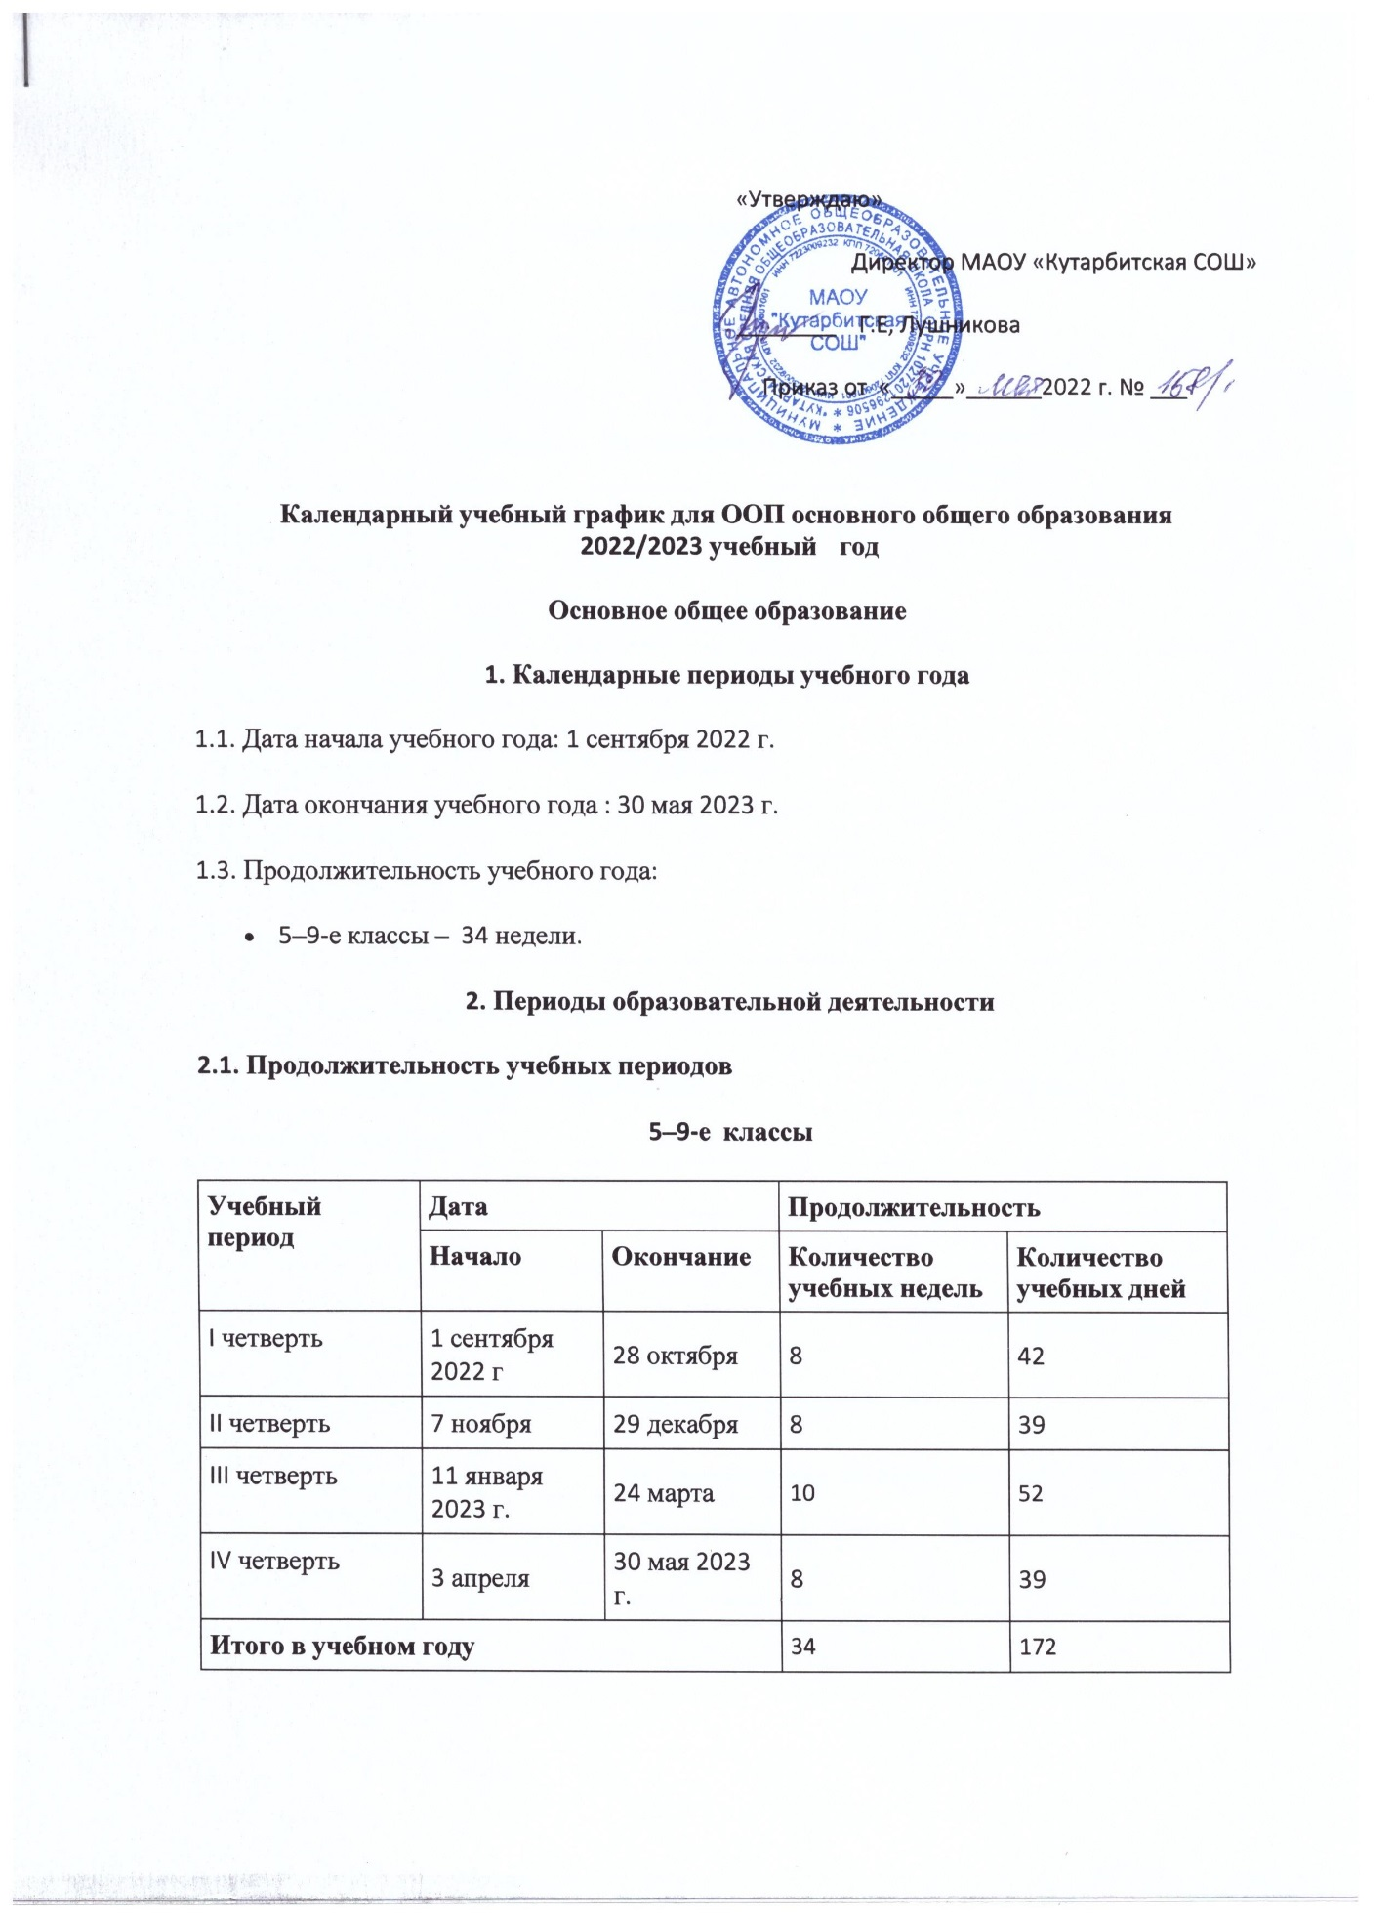

Календарный учебный график для ООП основного общего образования
2022/2023 учебный год
Основное общее образование
1. Календарные периоды учебного года
1.1. Дата начала учебного года: 1 сентября 2022 г.
1.2. Дата окончания учебного года : 30 мая 2023 г.
1.3. Продолжительность учебного года:
- 5–9-е классы – 34 недели.

2. Периоды образовательной деятельности
2.1. Продолжительность учебных периодов
5–9-е классы
Учебный период | Дата |  | Продолжительность
 | Начало | Окончание | Количество  учебных недель | Количество  учебных дней
I четверть | 1 сентября 2022 г | 28 октября | 8 | 42
II четверть | 7 ноября | 29 декабря | 8 | 39
III четверть | 11 января 2023 г. | 24 марта | 10 | 52
IV четверть | 3 апреля | 30 мая 2023 г. | 8 | 39
Итого в учебном году |  |  | 34 | 172

2.2. Продолжительность каникул, праздничных и выходных дней
5–9-е классы
Каникулярный период | Дата |  | Продолжительность каникул, праздничных и выходных дней в календарных днях
 | Начало | Окончание
Осенние каникулы | 29 октября 2022 г. | 6 ноября 2022 г. | 9
Зимние каникулы | 30 декабря 2022 г. | 10 января 2023 г. | 12
Весенние каникулы | 25 марта 2023 г. | 2 апреля 2023 г. | 9
Летние каникулы | 31 мая 2023 г. | 31 августа 2023 г. | 93
Праздничные дни |  |  | 6
Выходные дни |  |  | 64
Итого |  |  | 193
3. Режим работы образовательной организации
Период учебной деятельности | 5–9-е классы
Учебная неделя (дней) | 5
Урок (минут) | 40
Перерыв (минут) | 10/20
Периодичность промежуточной аттестации | В конце каждой четверти и по итогам учебного года
4. Распределение образовательной недельной нагрузки
Образовательная деятельность | Недельная нагрузка в академических часах
 | 5 класс | 6класс | 7класс | 8класс | 9 класс
Урочная | 29 | 30 | 32 | 33 | 33
Внеурочная | 5 | 5 | 5 | 6 | 6

5. Расписание звонков и перемен
5–9-е классы
Урок | Продолжительность урока | Продолжительность перемены
1 урок | 9.00-9.40 | 10 минут
2 урок | 9.50-10.30 | 10 минут
3 урок | 10.40-11.20 | 20 минут
4 урок | 11.40-12.20 | 20 минут
5 урок | 12.40-13.20 | 20 минут
6 урок | 13.40-14.20 | 10 минут
5-6 классы  Внеурочные занятия | - 14.40-15.10  - 15.20-15.50 | 20 минут  10 минут
7-9 классы 7 урок | 14.30-15.10 | 20 минут
7-9 классы  Внеурочные занятия | - 15.30-16.00  - 16.10-16.40 | 10 минут
6. Организация промежуточной аттестации
Промежуточная аттестация проводится в 5–8-х классах с 3 мая по 25 мая 2023 г. без прекращения образовательной деятельности по предметам учебного плана.

